一种基于物联网技术的智能看护系统的研制
(Development of a Kind of Intelligent Nursing System Based on Internet of Things)
杨 柳
江苏省南通中学高二（15）班 南通 226001
摘要：在现代人快节奏生活的背景下，对弱势群体，如老人、儿童、病人等的看护成为了一种负担，人们正在寻求一种智能、轻松、便捷的看护方式。笔者通过对市场现有看护设备的调研和物联网应用的分析，在经典的三层物联网架构模型的基础上提出了由感知、控制、传输和应用组成的四层物联网智能看护系统架构，为智能看护系统的建立提供了参考和思路。基于这一架构，笔者设计并实现了智能婴儿推车看护系统，该系统具有本地智能控制以及远程监控双重功能，减轻了看护者的负担，满足了智能看护的需求，具有良好的应用前景。
一 引言
2014年12月16日，羊城晚报，韶关市浈江区一位70多岁的老妇人独自一人在家中不慎摔倒在地，老人卧在地上一天一夜，直至被邻居发现。2015年1月5日，笔者上学途中，发现本新村宣传橱窗上粘贴寻找宠物狗“毛毛”的启示，主人甚是着急。2016年1月7日，人民网报道了，广州一对夫妇把6岁的儿子独自一人留在家中，小孩儿玩火引发火灾……类似以上因缺乏看护或看护不周导致人员和财产损失的新闻事件已屡见不鲜。在“物联网”概念风靡全球的背景下，智能看护系统的发展备受人们关注。人们希望可以实现某种设备对看护对象进行智能看护，甚至是能模拟人的某些操作功能，以减轻他们的负担，更重要的是最大程度的保障生命、财产安全^{[1]}。笔者在研究参考大量的文献之后，提出了一种基于物联网技术的智能看护系统模型，在经典的三层物联网架构^{[2]}基础上，根据智能看护系统实际需求，将框架进行了细分，提出结构清晰的四层物联网智能看护系统的架构。同时详细介绍笔者研制的一个应用该架构的实际项目——一种婴儿推车智能看护系统。
二 系统架构
2.1 理论背景——物联网概念
2005年11月27日，在突尼斯举行的信息社会峰会上，国际电信联盟（ITU）发布了《ITU物联网报告2005:物联网》，正式提出了物联网的概念。物联网是一个新的概念，没有标准的定义。总体来讲，物联网就是与“互联网”相融合的新技术。在互联网的基础上，利用射频识别（Radio Frequency Identification）技术、无线传感（Wireless Sensor）技术，构造一个覆盖世界万物的物联网。在系统中，可以在无人干预的情况下实现物物交流，通过计算机实现物品之间的自动识别和交流共享。通过各种信息传感设备（RFID，传感器，摄像机等），配合各种通讯手段（有线、无线等）实现物体与互联网相连，最终实现信息交换、智能识别、定位、跟踪、监控和管理。
2.2 智能看护系统的四层架构
物联网的框架系统有多种，其中经典的三层架构系统被人们普遍认可，包括感知层，由传感器网络组成；网络层，包含多种通信方式；应用层，提供人机交互和应用服务^{[2]}。对于物联网体系架构的研究，建议遵循ITU相关研究方法。笔者在上述三层架构的基础上，以物联网的应用类型和智能看护系统的需求为根本依据，设计了四层物联网智能看护系统的架构，如图1所示。
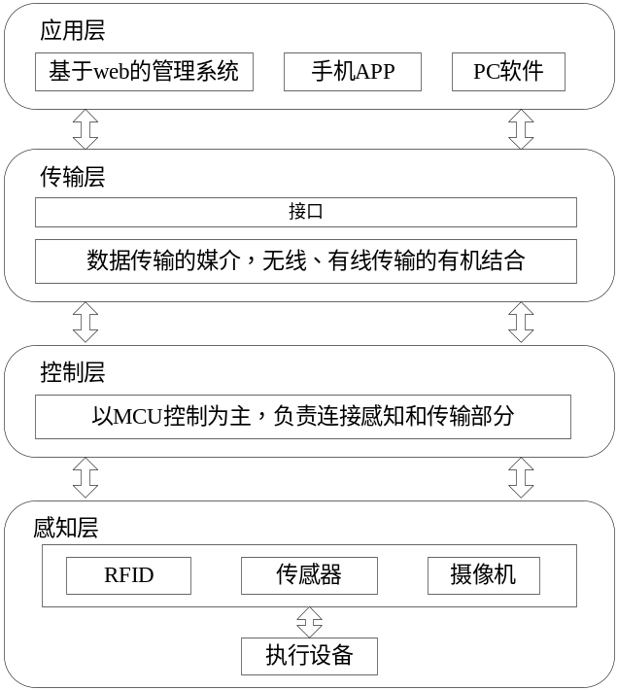
图1 智能看护系统的架构
- 感知层。感知层的主要功能是信息感知与采集。主要包括一、二维码标签阅读器、RFID标签读写器、摄像头和各种传感器等。例如，温湿度传感器、音频传感器、振动传感器、压力传感器、粉尘传感器、可燃气体传感器、视频摄像头等。利用这些中间媒介完成对看护对象进行感知，将看护对象的形态转换成可检测的、不同形式的电信号。除此之外，将控制执行设备的执行部分也划分在感知层中。
- 控制层。由于MCU控制器的功能日益强大，其小型化、低成本、可编程性强、抗污能力强的特点使得它在智能控制领域的应用十分广泛。在看护系统中，采用MCU控制器作为核心控制结构。由于控制层从感知层获取到了大量的原始数据，这些数据对用户来讲是杂乱的。只有经过筛选、分析、处理之后按照约定的协议进行上传处理才有实际的价值。此外，用户也可以通过MCU完成相应的控制指令的生产和回送以控制感知层中的执行设备进行相应的操作。
- 传输层。传输层主要包括各种用于连接控制层和应用层的传输。常见的有现行的传输网络，2、3、4G网络，短距离通信方式，zigbee，Bluetooth，NFC，目前较为普及的WiFi传输。以上传输方式均为无线传输，无线传输方式避免了有线传输的布线难题，并且具有移动性强的优点，所以越来越多的用于网络传输中。
- 应用层。应用层由各种应用服务器组成（包括数据库服务器），主要功能包括对接收到的传输层的数据进行存储、解析等。并根据用户设置触发相应的通告信息。当需要对感知层的执行设备进行控制时，应用层也可以完成相应的控制指令生成和回送。应用层要为用户提供相应的交互接口，包括用户设备（PC机、手机）和客户端（APP）等。
三 婴儿推车智能看护系统的设计
3.1 婴儿推车看护系统的设计思路
随着人们生活水平的不断提高，婴儿车在现实生活中的使用已经越来越普遍。在市场上现存的婴儿车大都只是简单的承载功能，可以供婴儿睡觉、玩耍。婴儿睡觉时容易醒来啼哭，需要家长摇晃婴儿车帮助其再次入睡。婴儿尿片过湿不能及时更换也会对婴儿的皮肤造成刺激，损害婴儿的健康。加上现代社会的快节奏、快速率的生活方式使许多年轻父母看护婴儿成为一种负担。因此针对以上现状和需求，基于物联网的婴儿推车智能看护系统的设计目的是让婴儿推车能够根据相关感应装置（多种传感器、摄像头），自动判断婴儿的状态，并作出相应的告警或者控制。除此之外，通过APP软件可以实现对婴儿推车的远程监视和控制，实现对婴儿的有效看护。

3.2 婴儿推车智能看护系统的功能及实现
（1）看护系统的主要功能
传统的婴儿车可供宝宝玩耍、睡觉等。婴儿入睡时，往往需要家长持续地摇晃婴儿车直至婴儿入睡。于是，笔者就萌生了这样的想法：能否根据某些特征自动控制婴儿床的摇晃，这样可以减轻家长不少的工作量。笔者设计了这款婴儿推车看护系统可实现以下功能，具体功能见表1。

表1 婴儿推车看护系统功能表
功能形式 | 功能内容
本地看护功能 | 睡眠看护功能
本地看护功能 | 非睡眠看护功能
远程看护功能 | 通过手机APP视频看护

- 控制板端，可通过控制板电子开关设置为睡眠模式，在睡眠模式下，微处理器模块实时获取拾音器中的音频数据，当音频数据的音频音量和持续时间超过设定音频阈值时，驱动电机使婴儿左右晃动，帮助婴儿再次入睡；微处理器模块还可实时从位于婴儿臀部的湿度传感器获取湿度信息，在婴儿大小便时，虽有尿片包裹，但尿片附近湿度会明显增大，当湿度值超过设定湿度阈值时，判定为尿片过湿需要更换，此时启动LED告警模块，产生提示信号提醒家长更换尿片。在非睡眠模式下，微处理器模块停止获取拾音器的音频数据，即上述监控功能关闭，但微处理器模块还能实时获取湿度传感器数据，当湿度值超过设定湿度阈值时，启动LED告警模块，非睡眠模式下还可以通过电子开关手动开启电机转动功能以及设定转动时间，也可以控制音乐播放。为了增强其可靠性，加入了温度传感器和压力传感器。为了防止出现婴儿不在车内因为外界声音干扰出现误判的情况，故设定只有当温度达到36.5℃（正常婴儿体温在37℃左右）以上，并且检测到一定的压力值时，监控功能才会起作用。
考虑到婴儿爱哭、好动的特点，上述设计除了可以自动实现传统婴儿车的摇晃功能之外，还可以在婴儿哭闹的时候自动播放音乐以缓和婴儿的情绪，给婴儿提供一个更加舒适的生活环境。
② 考虑到现代人快节奏的生活方式和照顾婴儿的负担，再加上现在智能手机的普及，如果能通过手机APP端实现远程监控，当然也可以通过APP实现控制板中所有的控制功能。只需要在婴儿床上安装一个摄像装置并进行相应的控制即可。这样我们可以想象一下，宝妈可以一边在厨房做饭，一边通过手机APP观察婴儿在车内的状态，手机APP亦可实现控制板所能实现的全部功能。
（2）四层架构下的婴儿推车看护系统的实现
基于上面提出的四层物联网智能看护系统，笔者提出了婴儿推车看护系统的总体设计，包括感知、控制、传输、应用层的相关设计。看护系统的结构示意图如图2所示。
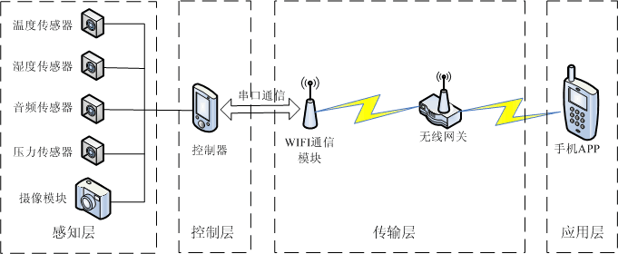
图2 婴儿推车智能看护系统结构示意图

①传感器的选择
看护系统选用了多种传感器，例如：温度传感器、湿度传感器、音频传感器、压力传感器，以及视频摄像模块。传感器技术作为物联网中的主要技术已经成为获取物理世界信息的重要手段^{[3]}。选择上述传感器可以检测婴儿车内的温度、湿度、压力、声音等信号，作为控制执行的判断条件，视频摄像为远程APP控制提供视频数据。其中，音频采集电路和温湿度传感器电路如图3（a、b）所示。
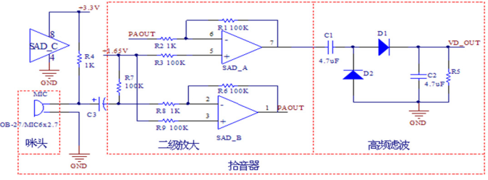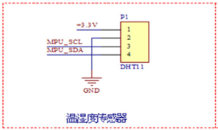
图3（a）音频采集电路 图3（b）温湿度传感器电路
- 基于ARM的STM32控制核心
微控制器选用意法半导体公司的ARM32位Cortex™-M3高性能芯片——STM32F103C8T6。2.0—3.6V的宽电压供电范围。CPU工作频率最大可达72MHz，具有单周期的乘法指令和硬件除法，以及优先级可编程的中断系统。同时它还具有64KB的Flash存储器与20KB的SRAM存储器．另外还集成了非常丰富的片内外设，如看门狗、定时器、GPIO口、DMA控制器、ADC、UART、SPI接口、IIC接口等，具有成本低、速度快、性价比高等优点^{[4]}。微控制器对上述传感器进行检测，根据检测结果对外围输出模块，如直流电机、蜂鸣器、LED告警模块进行相应的控制。婴儿床（执行设备）在直流电机的驱动下可形成自动摇晃的效果。

- 无线传输选择
智能看护系统需要实现对婴儿车的远程视频监控。此处，数据传输选用WiFi无线通信。智能控制器WiFi通信系统是，是实现婴儿看护系统智能化的核心部分。本系统选用WiFi通信方式基于以下两点思考：
首先，WiFi通信技术在现代社会非常普及，而智能手机也基本具备了WiFi通信功能。通过WiFi连接，控制板部分很容易实现和应用层的通信，不需要专门设计复杂的通信网络，避免了有线布线的弊端^{[5]}。同时，使用者通过手机就可以完成对WiFi节点的配置。
其次，系统中涉及到了视频传输，无论从速度还是成本角度考虑，选择WiFi通信是明智的选择。WiFi模块以TCP/IP协议进行网络传输，对于用户来讲，只需要通过串口将数据传送至WiFi模块即可，WiFi模块的另一端对用户来讲是透明的。WiFi的接口电路如图4所示。
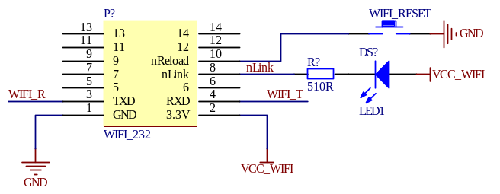
图 4 WiFi接口电路
④手机APP
为了实现对婴儿的远程监控，笔者设计了一个婴儿推车智能看护系统APP。家长只需要随身携带一部智能手机，并接入WiFi网络，通过APP登录之后，不仅可以实现远程视频监控，实时观察婴儿车内的状况，APP还集成了控制板上所能实现的所有功能。所以即便家长不在婴儿车旁，也能对婴儿进行看护。APP的引入着实减轻了家长的负担，再也不用对婴儿“寸步不离”了。图5（a、b、c）分别为手机登录界面，睡眠模式界面，非睡眠模式界面。
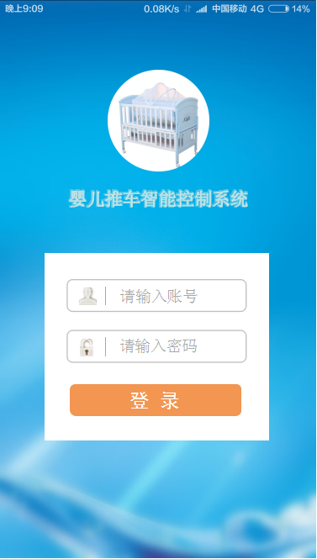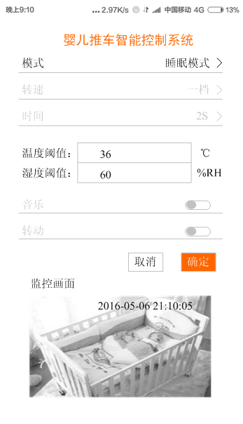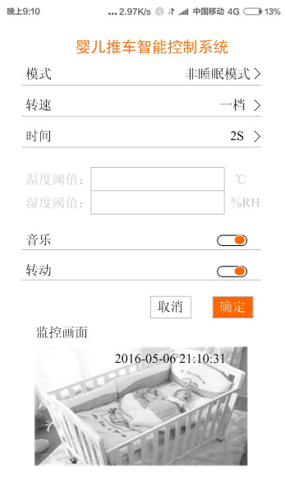
图5（a） 登录界面 图5（b） 睡眠模式 图5（c） 非睡眠模式
四 总结与拓展
本设计具有以下的创新点：
（1）在研究了经典三层物联网架构模型的基础上提出了四层物联网智能看护系统架构，为智能看护系统的建立提供了参考和思路。
（2）多传感器数据处理与融合、高性能主芯片、多种外围设备的设计使得婴儿推车看护系统功能丰富，婴儿车实现高度智能化，弥补了现有的智能婴儿车功能单一的不足。
（3）看护系统实现本地看护和远程看护的双重功能，着实减轻了家长照看婴儿的负担，而现有的智能婴儿推车并未实现远程监控的功能。
随着生活节奏的不断加快以及生活水平的不断提高，对于老人、宠物、儿童、病人等需要被看护的群体，人们开始追求更加智能、轻松的看护方式。笔者提出的四层物联网智能看护系统架构，为智能看护系统的建立提供了参考和思路。
参考文献：
1、米晓萍, 李雪梅. 基于物联网智能的独居老人自动监控方法研究[J]. 计算机仿真, 2014, 31(2):378-381.
2、张开生, 田开元, 吕明,等. 基于物联网技术的农业大棚环境监控系统设计[J]. 西安科技大学学报, 2015, 35(6):805-811.
3、胡永利, 孙艳丰, 尹宝才. 物联网信息感知与交互技术[J]. 计算机学报, 2012, 35(6):1147-1163.
4、李伟, 张真, 范文豪. 基于STM32微控制器的mp3播放器设计[J]. 现代电子技术, 2015(4):118-120.
5、赵彦, 许常青, 邵逸炜. 互联网+老人居家监控系统的设计与实现[J]. 电视技术, 2016, 40(4):43-47.

